Tectonique I
Première partie : les structures continentales
Chapitre 2 : les bassins sédimentaires
Un bassin sédimentaire représente un affaissement superficiel de la croûte continentale « subsidence »; il est composé de couches de roches superposées et parallèles.
Ce terme correspond donc à un affaissement lent, plus ou moins saccadé, étalé sur de longues périodes et accompagné de l’accumulation de sédiments épais qui gardent un faciès d’eau peu profonde pendant toute la durée du phénomène. Un Bassin fonctionnel (ou l'on peut mettre encore des sédiments) et un bassin résiduel (rempli).
En remontant le niveau de l'eau, on augmente la superficie du bassin (exemple la mer d'Aral). Ces cuvettes ont connues, au cours des temps géologiques, des invasions marines (des transgressions) mais aussi des reflux marins (les régressions). Deux couches qui se suivent n'ont donc pas la même dimension ni les mêmes limites. L'épaisseur des couches sédimentaires est variable. Elle est liée à l'importance des apports de débris, mais aussi à la durée du temps pendant lequel ces débris se sont accumulés. Le poids des débris enfonce lentement le socle ce qui peut permettre une accumulation considérable (dans les plaines du sud du Mississipi, le socle est à plus de 8 000 mètres de profondeur sous la surface du sol sédimentaire). Cette épaisseur de sédiments est due au phénomène de subsidence qui signifie l’enfoncement progressif de la croute océanique par refroidissement (subsidence thermique).
Au moment de leur dépôt les débris forment des couches horizontales. Mais des mouvements de l'écorce terrestre peuvent modifier cette position. Sur les bordures des bassins, le socle, s'il est soulevé, oblige les couches qui le surmontent à se redresser dans une position oblique plus ou moins accentuée. On trouve cette disposition dans l'Est du Bassin Parisien, où le soulèvement des Vosges à l'ère tertiaire a redressé les couches sédimentaires, ce qui provoque le relief de côtes ou relief de cuesta de la Lorraine. Les couches des bassins sédimentaires peuvent même connaitre des plissements qui donnent des ondulations dans le paysage. C'est le cas du Pays de Bray dans le nord-ouest du Bassin Parisien.

Figure 1

Figure 2
On peut donc diviser les bassins sédimentaires en trois grandes catégories :
1. Les bassins dont l’évolution est principalement contrôlée par l’amincissement lithosphérique (bassins d’étirement). Ce sont les fossés d’effondrement, quel que soit le mode d’étirement de la lithosphère (rifts, bassins en pull-apart et bassins des couloirs de décrochement.
2. Les bassins dont l’évolution est principalement contrôlée par le refroidissement de la lithosphère, que celle-ci soit continentale (bassins intracontinentaux proprements dits), soit océanique (plaines abyssales), ou de la transition continent-océan (marges divergentes).
3. Les bassins dont l’évolution est principalement contrôlée par la flexion de la lithosphère (bassins fléxuraux), que celle-ci soit océanique (subduction) ou continentale (bassins d’avant-chaîne).
Dans la réalité, l’évolution d’un bassin donné procède le plus souvent d’une combinaison ou d’une succession de ces facteurs, par exemple étirement et refroidissement. Compte tenu de ce facteur de complication, nous utiliserons une classification plus descriptive qu’interprétative, en distinguant :
1. Les fossés d’effondrement, où l’affaissement est rapide et cassant, dans un contexte de divergence.
2. Les bassins sur décrochement, où l’affaissement très rapide est associé à des failles coulissantes.
3. Les bassins tardi-orogéniques, du type « Basin and Range », où l’affaissement traduit l’amincissement d’une chaîne de montagnes et son retour à une épaisseur crustale normale.
4. Les bassins cratoniques, où l’enfoncement est lent et progressif.
5. Les bassins d’avant-chaîne, liés à une flexion lithosphérique.
Les bassins sédimentaires des marges continentales, actives et passives, seront traités dans le chapitre consacré à ces marges.
3.1 LES FOSSÉS D’EFFONDREMENT
Il s’agit de structures étroites et allongées, limitées par des failles normales conjuguées, de sens de rejet opposé (failles antithétiques) (fig. 3.5). Grâce à ces fractures, les fossés d’effondrement montrent presque toujours un volcanisme de type alcalin.
Ces structures sont également désignées sous le nom de grabens. Elles peuvent être découpées en grabens secondaires par des compartiments restés en saillie ou horsts, auquel cas on parle de style germanotype parce qu’on l’observe de façon particulièrement typique dans la basse vallée du Rhin. Les demi-grabens et les demihorsts sont limités par des failles de même sens de rejet (failles dites synthétiques), ce qui entraîne le basculement du compartiment (blocs basculés).
Dès que les fossés d’effondrement deviennent d’échelle continentale, c’est-à-dire offrent une longueur de 100 à plusieurs centaines ou milliers de kilomètres et une largeur de plusieurs dizaines de kilomètres, on constate toujours qu’à leur verticale se produisent des modifications de la croûte et du manteau supérieur. Dans ce cas, on parle de rifts qui sont évidemment les structures d’effondrement les plus intéressantes. Nous prendrons comme exemple type le fossé rhénan (fig. 3.3 à 3.7). Cette structure, longue de 300 km, large de 35 à 40, se place avec la Bresse, la Limagne et d’autres, sur un axe de distension qui, au Tertiaire, traversait l’Europe, de l’Allemagne à la basse vallée du Rhône (fig. 3.3).

Sur la base des mécanismes de formation des bassins on peut distinguer: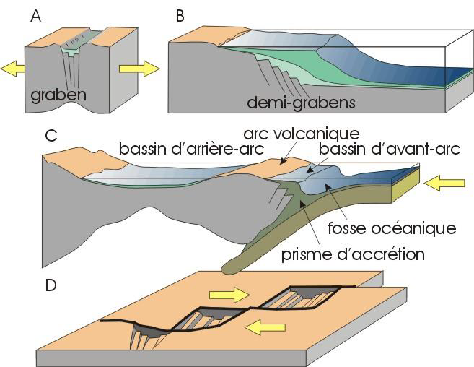
Figure 3 : les bassins sédimentaires associés aux structures continentales
2 1-Les bassins associés à des zones de divergence de plaques tectoniques :
Ces bassins se forment là où la croûte terrestre est étirée et amincie:
2 1 1-Rifts continentaux (fig. 3a, 3.2 et fig. 4-6) : c'est le début de la phase d'ouverture. Le substrat est une croûte continentale. Les remplissages sédimentaires consistent en dépôts continentaux de cônes alluviaux, de lacs, de fleuves (exemple : graben du Rhin). Du volcanisme est souvent associé, suite à l'extension crustale (basaltes des plateaux, basaltes alcalins,…).
Ces structures sont également désignées sous le nom de grabens. Elles peuvent être découpées en grabens secondaires par des compartiments restés en saillie ou horsts, auquel cas on parle de style germanotype parce qu’on l’observe de façon particulièrement typique dans la basse vallée du Rhin. Les demi-grabens et les demihorsts sont limités par des failles de même sens de rejet (failles dites synthétiques), ce qui entraîne le basculement du compartiment (blocs basculés).
Les fossés d’effondrement peuvent avoir des dimensions de l’ordre du kilomètre et rejets maximum d’une centaine de mètres comme ils peuvent être long de 100 à plusieurs centaines ou milliers de kilomètres et une largeur de plusieurs dizaines de kilomètres. Dans ce dernier cas, on parle de rifts qui sont évidemment les structures d’effondrement les plus intéressantes.
Figure 4. Coupe transversale dans le fossé d’effondrement de Rhenan.
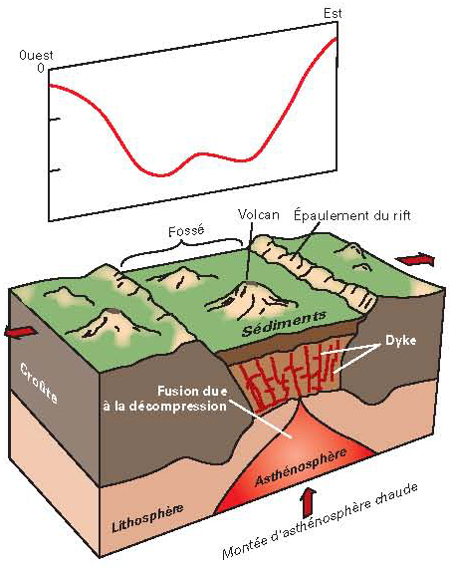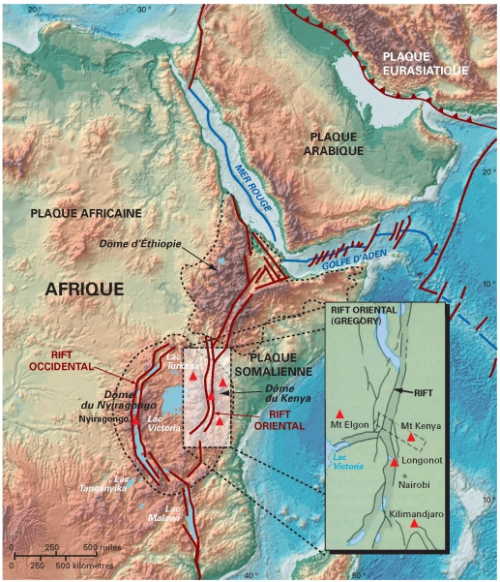
Figure 5 : Formation d’un fossé continentale

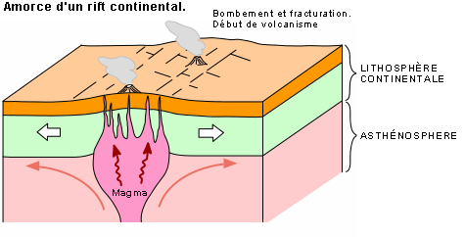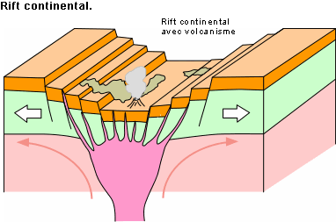
Figure 6. Formation d’un rift continental
2 1 2- Rifts océaniques (fig. 6): à partir d'un certain stade, le rift continental est envahi par la mer. Les sédiments sont variés, depuis des dépôts continentaux jusqu'à des dépôts beaucoup plus profonds (exemple : sud de la mer Rouge). Le volcanisme est intense et évolue vers des tholéiites;
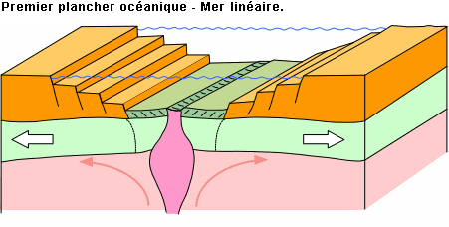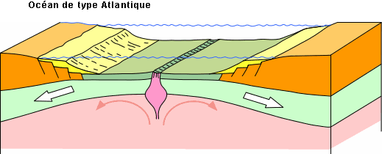
Figure 6. Formation d’un rift océanique
2 1 3- Marges passives et bassins océaniques (fig. 3B) : c'est l'évolution ultime des rifts continentaux. Les marges continentales sont structurées en demi-grabens et de la croûte océanique nouvellement formée sépare les continents. Le volcanisme est réduit au niveau des marges passives et les sédiments sont très variés, depuis des dépôts de plate-forme jusqu'à des dépôts pélagiques (exemple : océan Atlantique). Les épaisseurs sédimentaires diminuent depuis la marge continentale vers le bassin océanique. La subsidence résulte du jeu de failles normales, de la charge sédimentaire et du refroidissement progressif de la croûte océanique.
2 2-Les bassins associés à des zones de convergence de plaques (Fig. 3C et 7) :
2 2 1-Fosses océaniques : ce sont des dépressions océaniques profondes localisées au niveau des zones de subduction. Les sédiments consistent en dépôts pélagiques, associés à des turbidites si le continent est proche. Ces sédiments sont rapidement et intensément déformés suite à la subduction: ils constituent le prisme d'accrétion (exemple: fosse du Japon);
2 2 2- Bassins d'avant-arc : géographiquement proches des précédents, situés comme leur nom l'indique en avant des arcs volcaniques, sur la plaque supérieure. Leur subsidence serait due à la flexure de cette plaque suite à l'entraînement par la plaque subductée. La déformation est moins intense que dans le prisme d'accrétion et les sédiments sont à caractère moins profonds et plus riches en dépôts volcano-sédimentaires (exemple : mer Tyrrhénienne);
2 2 3- Bassins d'arrière-arc: ces bassins ressemblent par leur mécanisme de subsidence et par leur remplissage aux bassins liés à la divergence de deux plaques. Les dépôts volcano-sédimentaires y sont cependant mieux représentés (exemple: mer du Japon);
2 2 4- Bassins d'avant-chaîne : lorsque la subduction de deux plaques se poursuit par une collision continentale, l'épaississement de la plaque continentale supérieure provoque une subsidence due à la surcharge. Les apports en provenance de la chaîne en voie d'érosion sont énormes et les dépôts sont variés (marins, continentaux). Le volcanisme est rare (exemple: plaine du Pô).
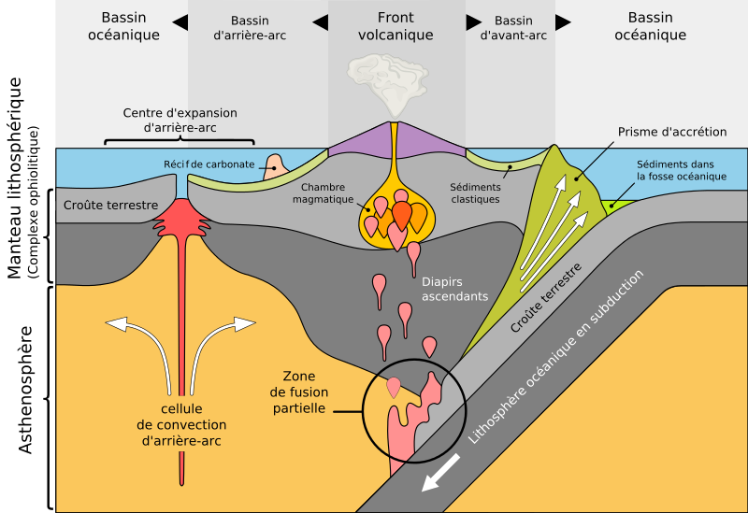
Figure 7. Les bassins associés à des zones de convergence de plaques
2 3- LES BASSINS SUR DÉCROCHEMENT

2 3 1 Les rifts en « bassin en pull-apart »
Ce sont des bassins qui s’ouvrent dans la zone en distension séparant deux failles décrochantes parallèles (fig. 3D), la fracture primitive étant souvent en ligne brisée. Le coulissement sur chacune des failles bordières étire la croûte suivant un bloc losangique qui s’amincit et s’effondre. On remarquera que le régime distensif est seulement local, la déformation générale étant décrochante. L’exemple le plus classique est celui de la Mer Morte le long de la faille décrochante du Jordain (fig. ci -contre).

3.2.2 Bassins décrochants
Plus larges que les précédents, ils apparaissent par distension entre des failles de coulissement et traduisent une sorte de « joint » souple au sein d’une masse continentale si bien qu’ils peuvent aussi enregistrer les périodes de compression que subit la masse en question en contrecoup du jeu des grandes plaques lithosphériques.
Un cas curieux de bassin décrochant est celui d’Andaman, dans l’Insulinde (fig.3.19) et sa structure « en fleur » (flower structure).

Bassins sur décrochement complexes. Ils montrent toujours un bassin sédimentaire s’installant sur une structure décrochante distensive mais pouvant cette fois la déborder largement. L’ensemble représente, comme on l’a dit, une sorte de joint souple au sein d’un craton, joint qui enregistre aussi, sous forme de plissements locaux, les mises en compression temporaires de ce dernier. Distension et compression peuvent donc s’y succéder ou alterner.
3.3 PLATEAUX DE DISTENSION TARDI-OROGÉNIQUE,
TYPE « BASIN AND RANGE »
La « Basin and Range Province » est située dans l’W des États-Unis, entre la Sierra Nevada à l’W, les Wasatch Mountains et le plateau du Colorado à l’E, le grand plateau volcanique de la Snake River au N. vers le S, la région se prolonge au Mexique de part et d’autre de la Sierra Madre occidentale (fig. 3.27). Sur toute cette immense surface, d’altitude moyenne de 1 600 m, apparaît une succession régulière de rides montagneuses culminant entre 2 000 et 3 000 m, et de bassins longitudinaux comblés de produits alluviaux épais de 2 000 à 3 000 m (fig. 3.28). Ces reliefs, de longueur variable mais larges d’une trentaine de kilomètres, correspondent parfois à des horsts et des grabens classiques mais le plus souvent il s’agit de demihorsts et de demi-grabens c’est-à-dire, en définitive, de blocs basculés, la dénivellation entre eux atteignant 5 000 à 6 000 m. Ces blocs sont délimités par des failles
normales typiques, de type listrique (concaves vers le haut). L’extension qu’ils traduisent a été estimée à une valeur située entre 10 et 35 % de la largeur originelle, localement 100 %.
Par ailleurs ces blocs basculés sont posés à plat sur un socle précambrien appartenant
certainement à la croûte moyenne ou inférieure (faciès amphibolite).
Les blocs sus-jacents, appartenant à la croûte supérieure, peuvent comporter du Précambrien métamorphique, du Paléozoïque, du Mésozoïque et un important matériel volcanique d’âge tertiaire. Ces différents termes sont tronqués par une faille plate qui les sépare du socle (fig. 3.29 et 3.30) et qui est associée à une certaine épaisseur de mylonites. Cette faille est manifestement un niveau de décollement subhorizontal mais qui coupe les failles listriques séparant les blocs. Elle représente le trait le plus remarquable de la région, surtout en raison de son extension (jusqu’à 10 000 km2) et de l’ampleur du déplacement (40 km en Arizona W).
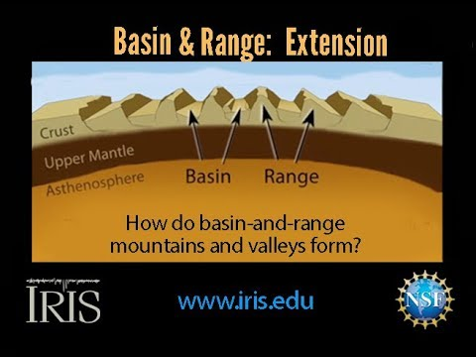

3.3.3 Mécanisme de la distension
Il a été beaucoup discuté, au point qu’on a même supposé que ces énigmatiques failles plates étaient d’anciens plans de chevauchement laramiens rejouant en failles normales. On a ensuite pensé à la seule distension, celle-ci entraînant un étirement extrême de la croûte au cours duquel sa partie supérieure aurait joué de façon cassante tandis que sa partie inférieure aurait eu un jeu plus plastique (ductile). Le résultat aurait donc été la rupture complète de la croûte supérieure en blocs basculés qui seraient ainsi venus reposer par leur tranche sur la faille plate évoquée, jalonnée des mylonites témoignant du clivage intracrustal profond.
Les données structurales montrent que les deux parties de croûte superposées n’ont
pas été déformées en même temps, la croûte supérieure l’ayant été après la croûte
inférieure. Le mécanisme est donc plus complexe et la spectaculaire faille plate n’est
sans doute pas le niveau de décollement primitif. On aboutit donc au modèle de la
fig. 3.29 qui fait intervenir des surfaces de cisaillement distensives recoupant plus ou
moins obliquement la croûte, surfaces dites « failles de détachement » dont on a déjà
évoqué la possibilité dans une autre structure distensive (fig. 3.16, p. 67). Les avis
diffèrent suivant que ces failles se poursuivent en profondeur au travers de toute la
lithosphère (modèle de Wernicke que nous retrouverons à propos des marges continentales,
p. 121) ou passent horizontalement dans les milieux ductiles de la croûte
moyenne (modèle de Lister et Davis qui inspire la fig. 3.29). De toute façon, pour le
problème de surface qui nous occupe, le mécanisme reste pratiquement le même et
permet de concilier la présence de mylonites indiquant un milieu ductile, profond, sous
des blocs basculés témoignant d’une tectonique superficielle et cassante. Le processus
peut être le suivant :
– Dans un premier stade (fig. 3.29.1), un plan de cisaillement ductile, ϕ, jalonné de
mylonites, se formerait plus ou moins horizontalement au sein de la croûte, peutêtre
entre croûte supérieure et croûte inférieure. Viennent s’y raccorder les failles
normales listriques (f) séparant les premiers blocs basculés par distension.
– Ultérieurement, et sous l’effet de la distension persistante, des failles listriques
plus plates et plus proches de la surface (« failles de détachement » F1) apparaissent
et compliquent le découpage des blocs basculés (stade 2).
– Au stade 3, la distension finit par provoquer un amincissement de la croûte suffisant
pour déclencher la remontée d’un manteau supérieur, donc de la croûte inférieure
amincie. Les failles de détachement F1 sont gauchies et rapprochées de la
surface avec les mylonites du stade 1, mylonites nées dans un milieu ductile mais
qui sont désormais fossiles. Ce phénomène va entraîner le glissement des blocs de
croûte superficielle sus-jacents. C’est-à-dire qu’à partir d’un certain stade (stade
4) une nouvelle faille de détachement (F2) se met à fonctionner en séparant ces
blocs superficiels du socle sous-jacent toujours coiffé de ses anciennes mylonites,
« inactives » (on est alors en régime trop superficiel pour que de nouvelles se
forment). La faille plate, caractéristique des structures actuelles de type Basin and
Range (F2) prend ainsi son aspect définitif tandis que le vieux socle métamorphique
arrive à l’affleurement (« metamorphic core complex », MCC).
Le comportement en profondeur du cisaillement prolongeant F2 (mais hérité
de ϕ) est hors des limites de la figure et reste beaucoup plus conjectural.
Le phénomène distensif provoque une diminution importante de la pression qui
peut aboutir à des fusions crustales et donc à la mise en place de granites syntectoniques
dont la faible densité contribue aussi au soulèvement du socle. Leur caractère
syntectonique se manifeste par le cisaillement distensif qui les affecte au voisinage
de la faille de détachement.
Ce dispositif aboutit à réamincir une croûte jadis épaisse.
3.3.4 Cadre structural de la distension
Il n’est pas encore très clair et plusieurs explications ont été avancées.
1. La première hypothèse implique une distension liée au mouvement de coulissement
de la faille de San Andreas (fig. 3.31). Cette explication s’accorde bien avec le
fait que la formation du Basin and Range Province — ou Great Basin — est contemporaine
de la mise en jeu de cette faille et que son extension géographique est exactement
celle de la faille. De fait, grâce à une analyse stratigraphique et tectonique précise des
blocs de la région de Las Vegas, Wernicke et al. ont pu calculer qu’entre la Sierra
Nevada et le plateau du Colorado, il y avait eu environ 247 ± 56 km d’extension pendant
les derniers 15 Ma, soit en gros 2 cm/an. Or pendant le même temps, le déplacement
dextre de la faille de San Andreas a été de 214 ± 48 km, chiffre du même ordre de grandeur
que le précédent. L’explication s’accorde moins bien avec la forme circulaire du
Great Basin qui moule l’arc volcanique de la Sierra Nevada et des Cascadia Mountains.
2. D’où l’idée que le Great Basin pourrait aussi être un bassin arrière-arc (voir
p. 141), structure de distension classique sur les marges actives, immédiatement en arrière de l’arc volcanique. Cette seconde explication s’accorde bien avec le caractère
calco-alcalin du volcanisme, au moins à ses débuts, le flux de chaleur important,
l’amincissement crustal et le caractère anormal du manteau supérieur soulevé. La
difficulté est d’ordre chronologique : la distension du Great Basin commence en
effet au moment où cesse le fonctionnement de la zone de subduction évoquée.
3. Une troisième explication, la plus probable (Molnar et Ménard, Nature, 1988, 334),
est un « étalement distensif », par gravité, d’un édifice orogénique antérieur (ici laramien)
après que la contraction ait cessé. Nous verrons, en effet (p. 290-291), que la
plupart des grandes chaînes de compression s’accompagnent d’une croûte épaissie.
Celle-ci ne peut maintenir cette épaisseur que si elle reste comprimée, cas presque
réalisé au Tibet comme nous le verrons (p. 289). Si la compression baisse, elle tend
à fluer sous l’effet de la gravité. C’est ce qui s’est passé ici quand la compression aux
limites a été remplacée par le jeu décrochant et distensif de la faille de San Andreas
et de ses annexes.
Les structures du type Basin and Range représenteraient le terme ultime de cet
étalement d’un ancien plateau, étalement dans lequel les failles de détachement ont
joué le rôle essentiel (fig. 10.56, p. 290).
2 4-Les bassins proprement dits (bassins cratoniques)
Ce sont des dépressions ovales ou arrondies où les sédiments prolongent en continuité ceux des plates-formes voisines, beaucoup plus minces et lacunaires. Le maximum d’épaississement reste au voisinage du même axe pendant toute l’évolution. Le rapport profondeur/diamètre est de l’ordre de 1/100 à 1/50. Exemple : Les bassins de la plate-forme Saharien de l’Algérie (bassin d’Ain Salah, Hassi Berkine, Bechar, Tindouf), Taoudeni et Paris.
Autres exemples de bassin cratonique :
Bassins paléozoïques de la plate-forme russe, du Michigan, de l’Illinois, de l’Oklahoma, en Amérique du N, de Tindouf et du Karroo en Afrique, ou ceux, mésozoïques à tertiaires du Tchad (fig. 3.22), du Fezzan, du Sud-Lybien en Afrique, d’Arabie, de Chine.. etc.
2 5- Les Bassins complexes
Des complications de structure interviennent parfois, notamment :
1. Quand la superficie du bassin est très grande et que son histoire est longue car il se divise alors en bassins secondaires dans lesquels l’onde de subsidence maximum se déplace, d’où des bassins basculés et emboîtés les uns dans les autres. C’est le cas du bassin du Sahara (fig. 8).
